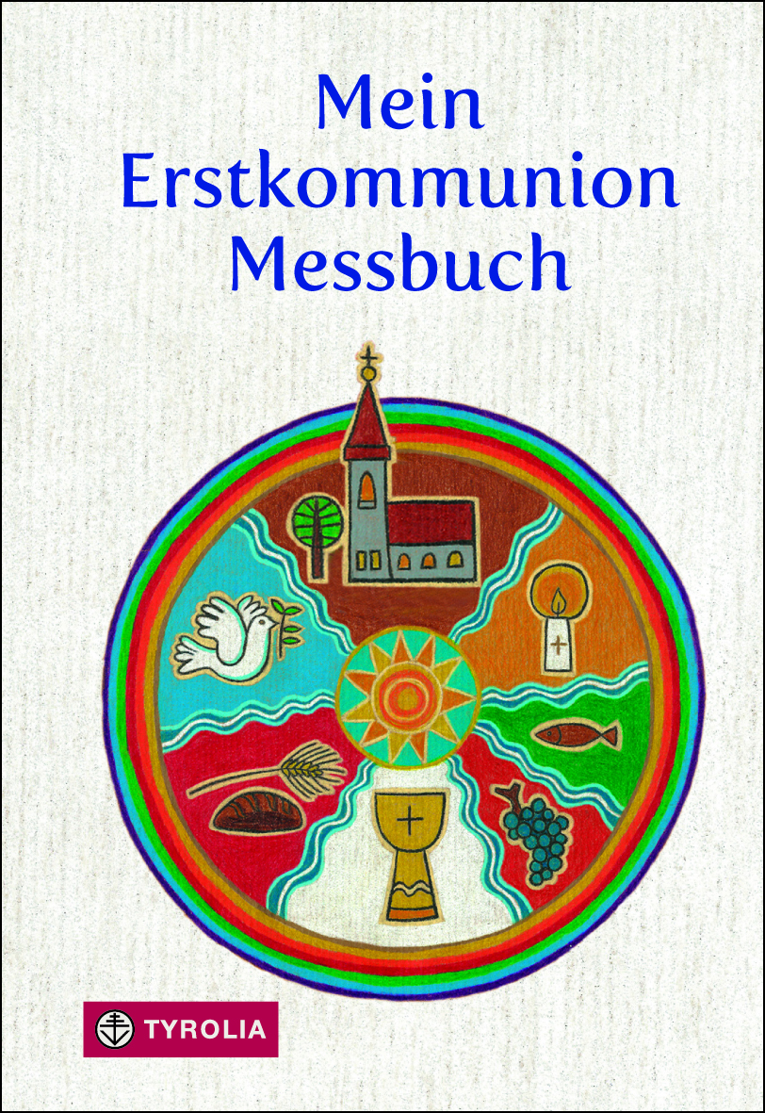

Maria Radziwon
Mein Erstkommunion-Messbuch
Illustriert von Sybille Tezzele-Kramer
78 Seiten, durchgehend farbig illustriert,
10,5 x 15,5 cm, gebunden
Tyrolia-Verlag, Innsbruck-Wien 2015
ISBN 978-3-7022-3404-1
€ 9,95

Das Kindermessbuch mit speziellem Erstkommunionteil

Dieses Messbüchlein macht Erstkommunionkinder mit der heiligen Messe vertraut. Es erklärt, was in dieser Feier geschieht und was gesagt wird. So können Kinder mitlesen, finden die Antworten und es fällt ihnen leichter, mit der heiligen Messe vertraut zu werden. Das Büchlein enthält aber auch die Besonderheiten der Feier der ersten heiligen Kommunion. Anhand von speziellen Symbolen werden der Einzug, die Erneuerung des Taufbekenntnisses, das Anzünden der Kerzen, der Kommunionempfang und noch vieles mehr gekennzeichnet und erklärt. Im Schlussteil finden sich Dank- und Lobgebete für die stillen Teile der Messe.

Die zahlreichen Illustrationen helfen, die heilige Messe verständlich zu machen und verleihen dem Kindermessbuch einen frohen und einladenden Charakter. Es ist auch in einer roten Kunstleder-Schmuckausgabe mit Goldprägung, Goldschnitt und Lesebändchen erhältlich (ISBN 978-3-7022-3405-8).

Die Autorin:
Maria radziwon, geb. katholische Theologin, vierfache Mutter, arbeitet als Pastoralassistentin in Osttirol und schreibt für diverse Medien. Bücher zu Familienthemen: „Das neue Hausbuch für die ganze Familie“ (2. Auflage bei Benno, 2013), „Raus in die Natur. Mit allen Sinnen das Jahr erleben“ (Athesia 2014), bei Tyrolia erschien von ihr das Erinnerungsalbum „Meine Erstkommunion“ (2. Aufl. 2013).

Die Illustratorin:
SYBILLE TEZZELE KRAMER, geb. 1974, wohnt im Bozner Unterland, zeichnet, illustriert, gibt Workshops und stellt als freischaffende Künstlerin aus. Ihre Erfahrungen in der Montessori-Pädagogik gibt sie im Hausunterricht, in Vorträgen und Beratungsgesprächen weiter.

